Manual de Utilizare - Modul Reevaluări

Descriere generală
Modulul Reevaluări din aplicația Stocuri și Imobilizări-Sigma permite gestionarea și realizarea procesului de reevaluare a mijloacelor fixe. Acesta facilitează analiza valorii actuale a mijloacelor fixe și ajustarea acesteia conform coeficienților IPC sau pe baza reevaluării efectuată de către un evaluator autorizat(pe bază de valori).
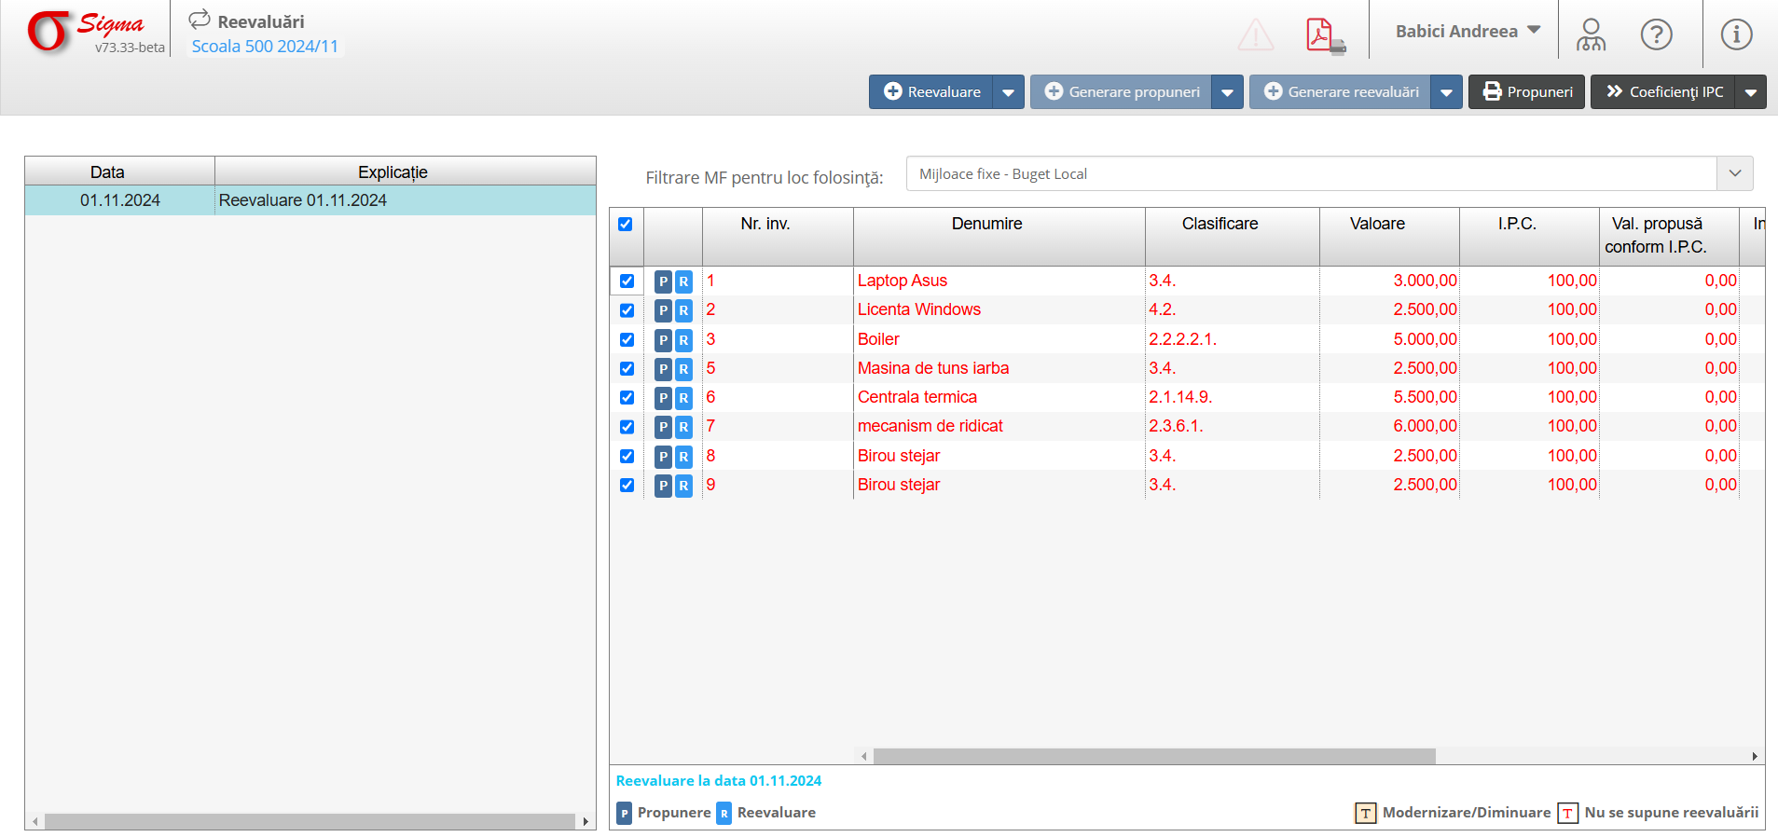

1. Accesarea Modulului
- Din meniul principal-Stocuri și Imobilizări, selectați secțiunea Reevaluări.
- Alegeți locația de gestiune dorită din meniul Filtrare MF pentru loc folosință (ex.: Mijloace fixe - Buget Local).

2. Navigarea în Interfață
1. Secțiunea Istoric Reevaluări:
- Coloana din stânga afișează toate operațiunile de reevaluare efectuate:
- Data: Data la care a fost realizată reevaluarea (ex.: 01.11.2024).
- Explicație: Descrierea procesului de reevaluare (ex.: Reevaluare 01.11.2024).
2. Tabelul Mijloacelor Fixe:
- Coloanele principale afișează:
- Nr. inv.: Numărul de inventar al mijlocului fix.
- Denumire: Numele mijlocului fix (ex.: Laptop Asus, Centrala termică).
- Clasificare: Clasificația contabilă (ex.: 3.4.).
- Valoare: Valoarea actuală a mijlocului fix înainte de reevaluare.
- I.P.C.: Coeficientul Indicele Prețurilor de Consum aplicat (ex.: 100,00).
- Val. propusă conform I.P.C.: Valoarea propusă după aplicarea coeficientului IPC.
- Influențe: Modificări adiționale asupra valorii.
3. Legende și Indicatori:
- P (Propunere): Marchează mijloacele fixe incluse într-o propunere de reevaluare.
- R (Reevaluare): Indică mijloacele fixe deja reevaluate.

3. Crearea unei Reevaluări
1. Adăugare Reevaluare Nouă:
- Apăsați butonul + Reevaluare din partea dreaptă sus.
- Completați detaliile necesare, inclusiv data reevaluării și explicația.
2. Selectarea Mijloacelor Fixe:
- Utilizați filtrele din dreapta pentru a selecta mijloacele fixe dorite.
- Bifați mijloacele fixe care vor fi incluse în reevaluare.
3. Aplicarea Coeficienților IPC:
- Sistemul aplică automat coeficienții IPC, iar coloana Val. propusă conform I.P.C. afișează noile valori calculate.
4. Salvarea Reevaluării:
- Apăsați butonul Generare reevaluări pentru a înregistra procesul.

4. Gestionarea Propunerilor
1. Generarea Propunerilor:
- Utilizați butonul Generare propuneri pentru a crea un set de propuneri pentru reevaluare.
2. Export și Tipărire:
- Folosiți butonul Propuneri din colțul dreapta sus pentru a tipări sau exporta propunerile generate.

5. Funcționalități Suplimentare
- Coeficienți IPC:
- Accesați secțiunea Coeficienți IPC pentru a modifica sau adăuga noi coeficienți de reevaluare.
- Modificări și Influențe:
- Evidențiați mijloacele fixe cu influențe (ex.: modernizări sau diminuări) utilizând legenda din partea de jos.
- Filtre și Căutări:
- Utilizați filtrele pentru a afișa doar mijloacele fixe dintr-o anumită categorie sau cu anumite caracteristici.

6. Erori și Notificări
- Erorile sunt semnalate prin pictogramele de avertizare (!).
- Consultați mesajele afișate pentru a corecta eventualele probleme.

